Начинающие предприниматели научатся привлекать клиентов на онлайн-интенсиве «Бизнес на прокачку»
11.06.2025
Интенсив проводится с 2022 года. За это время в нем приняли участие более 500 человек.
С 16 по 27 июня ГБУ «Малый бизнес Москвы» (МБМ) проведет бесплатный обучающий онлайн-интенсив «Бизнес на прокачку» для начинающих предпринимателей и тех, кто хочет масштабировать свой бизнес.
Участники узнают, как выбрать прибыльную нишу, подходящую организационно-правовую форму, а также основы маркетинга. Владельцы бизнеса узнают, как развивать свое дело с помощью франчайзинга, привлечения партнеров, инвестиций, автоматизации бизнес-процессов.
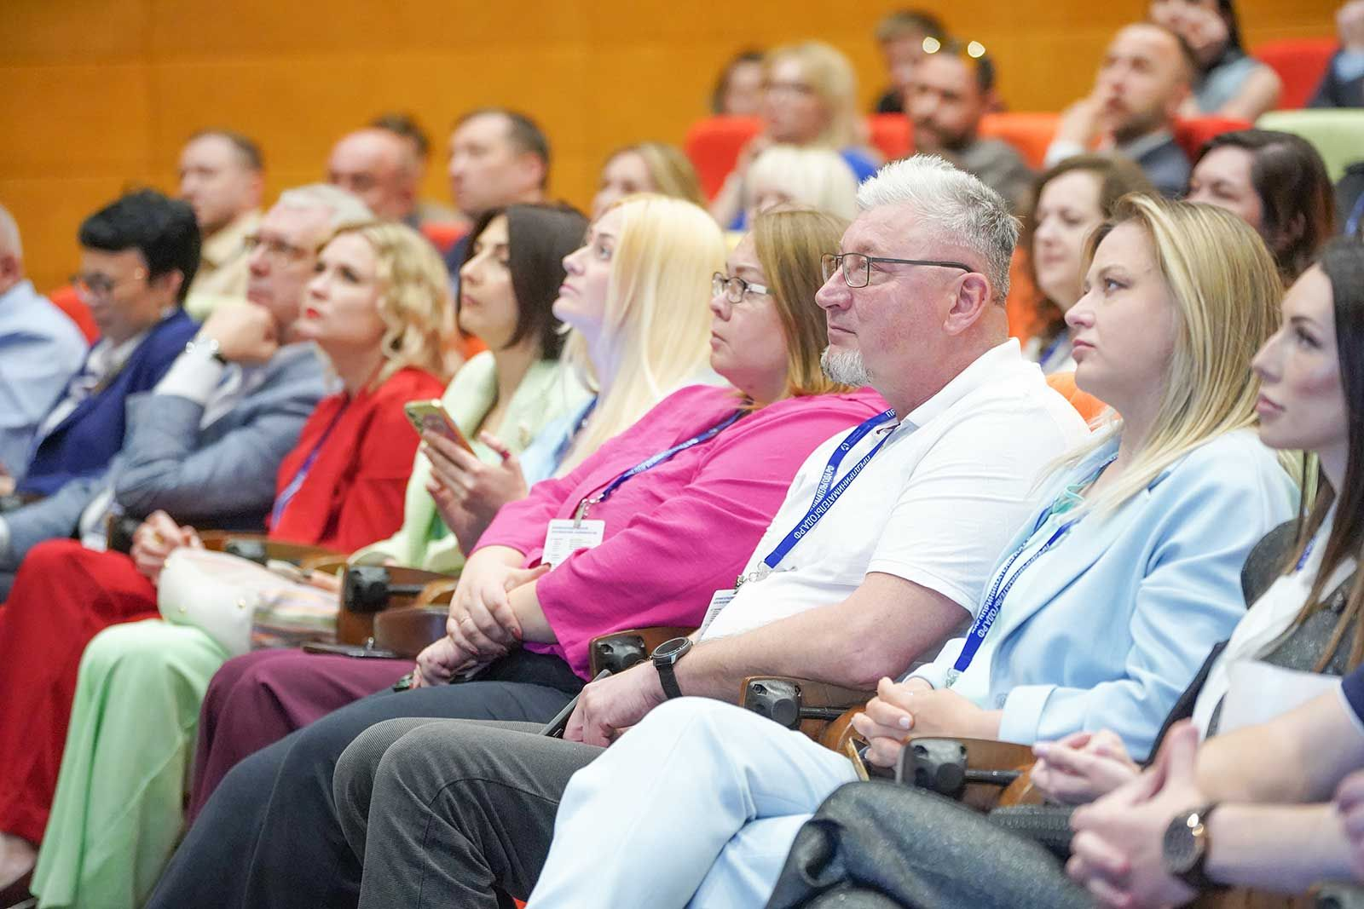
Интенсив «Бизнес на прокачку» включает в себя четыре вебинара, на каждый из которых требуется предварительная регистрация на портале МБМ. Их спикером выступит предприниматель и бизнес-тренер, эксперт в области построения отделов продаж и систематизации бизнеса Владимир Васьков.
16 июня с 15:30 до 17:00 пройдет вебинар «Секреты успешного предпринимательства: от личных качеств до правовых основ». Его слушатели узнают об особенностях бизнес-среды в России и о том, как выбрать организационно-правовую форму и налоговой режим для своего бизнеса и избежать ошибок на старте. Участникам расскажут, какими личными качествами и навыками должен обладать успешный предприниматель.
20 июня с 15:00 до 16:30 состоится второй вебинар «Генерация бизнес-идеи, упаковка и маркетинг». Спикер расскажет о методах генерации бизнес-идей и объяснит, как найти прибыльную нишу с помощью нейросетей, разработать уникальное торговое предложение. Предприниматели познакомятся с основами цифрового маркетинга и продвижения через социальные сети.
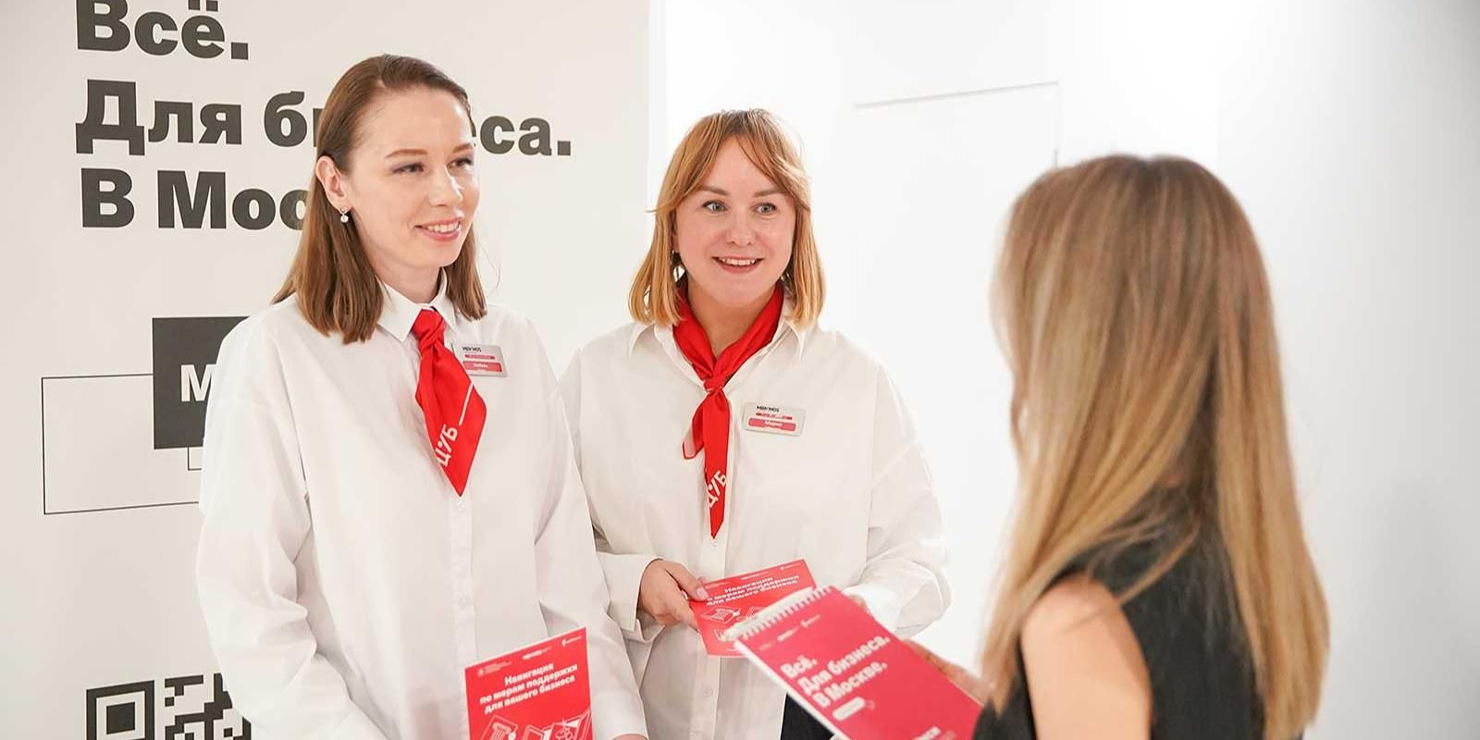
Третий вебинар интенсива пройдет 23 июня с 15:30 до 17:00. Он будет посвящен продажам и работе с клиентами. Участники поймут, как использовать нейросети для продаж, привлекать клиентов без больших затрат и работать с их возражениями. Эксперт также поделится скриптами и технологиями закрытия сделок.
27 июня с 15:00 до 16:30 состоится вебинар «Масштабирование и устойчивый рост». Предприниматели узнают, как развивать бизнес с помощью франчайзинга, привлечения партнеров и инвестиций, автоматизации процессов и построения личного бренда.
Интенсив «Бизнес на прокачку» проводится с 2022 года. За это время в нем приняли участие более 500 человек.
Поддержка предпринимателей осуществляется в рамках реализации федерального проекта «Малое и среднее предпринимательство и поддержка индивидуальной предпринимательской инициативы», входящего в состав нацпроекта «Эффективная и конкурентная экономика», а также стратегии Мэра Москвы по поддержке столичного предпринимательства.
ГБУ «Малый бизнес Москвы», подведомственное Департаменту предпринимательства и инновационного развития города Москвы, помогает людям открывать и развивать свое дело в столице. В центрах услуг для бизнеса каждый может узнать о финансовых и нефинансовых мерах государственной поддержки.
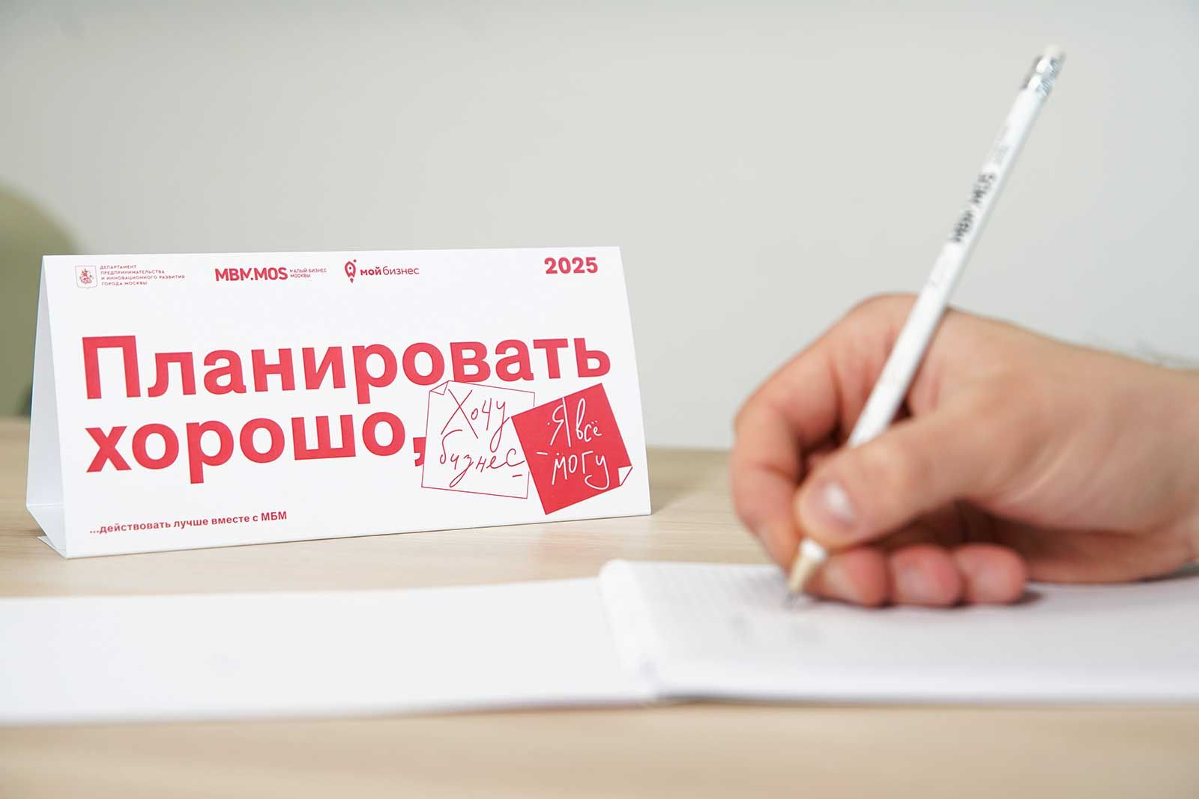
Для предпринимателей проводят бесплатные обучающие и деловые мероприятия: форумы, семинары, тренинги, конференции, которые помогают повысить профессиональные компетенции и найти единомышленников.
Получить консультацию по вопросам открытия и ведения бизнеса и более подробно узнать об актуальных мерах поддержки предпринимателей в Москве также можно на сайте МБМ и по телефону: +7 495 225-14-14.
Оперативно узнавайте главные новости в официальном телеграм-канале города Москвы.

Адрес страницы: http://zyablikovo.mos.ru/the-consumer-market-and-services/subektam-malogo-i-srednego-predprinimatelstva/konsultatsionnaya-podderzhka/detail/13024904.html
Управа района Зябликово города Москвы

